
ชื่อ ______________________________________________ ชั้น __________ เลขที่ _______
คำชี้แจง ให้นักเรียนแต่ละกลุ่มปฏิบัติดังนี้
1. อ่านวิธีทำกิจกรรมการทดลองให้เข้าใจ
2. ทำกิจกรรมและตอบคำถาม

ใบงานที่ 5 เรื่อง ป่ากับการดำรงพันธุ์ของสิ่งมีชีวิต (ตอนที่ 2)

กิจกรรมที่ 1.4 ป่ากับการดำรงพันธุ์ของสิ่งมีชีวิต

วันที่ _____ เดือน ____________ พ.ศ. ________
ได้__________คะแนน

คะแนนเต็ม 10 คะแนน

ตอนที่ 2
วิธีทำ ให้นักเรียนสังเกตภาพ ก และ ข จากนั้นเขียนเครื่องหมาย  ลงใน  หน้าคำตอบที่ถูกต้อง
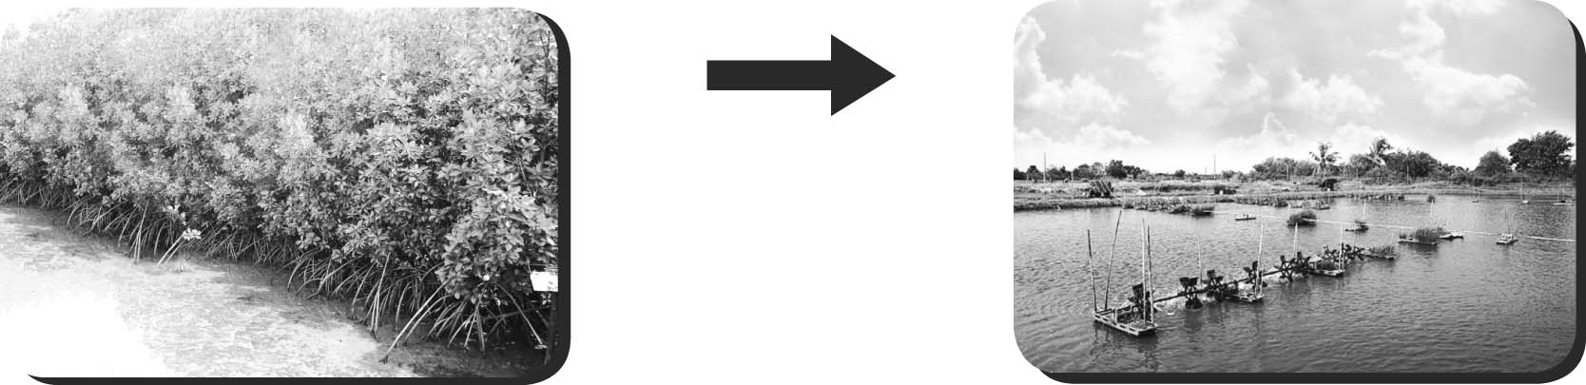

มีการเปลี่ยนแปลงเป็น

- ป่าชายเลน ข. นากุ้ง

- ภาพ ก และภาพ ข แตกต่างกันหรือไม่ อย่างไร
 ไม่ต่างกัน โดยภาพ ก และภาพ ข ต่างก็เป็นแหล่งที่อยู่ของสัตว์น้ำ
 แตกต่างกัน โดยภาพ ก เป็นภาพป่าชายเลน มีความอุดมสมบูรณ์ของป่าเป็นแหล่งอนุบาลสัตว์น้ำ
ภาพ ข เป็นภาพป่าชายเลนที่ถูกทำลายไม้โกงกางถูกตัด เปลี่ยนพื้นที่ป่าเป็นนากุ้ง

- เมื่อมีการทำลายป่าชายเลนเพื่อทำนากุ้ง นักเรียนคิดว่าจะเกิดอะไรขึ้นกับสัตว์และพืชที่อยู่อาศัย ในบริเวณป่าชายเลน
 สัตว์และพืชสามารถดำรงชีวิตได้เป็นปกติ เพราะมีที่อยู่อาศัยแหล่งใหม่ เกิดสัตว์และพืช ชนิดใหม่ทดแทน
 สัตว์และพืชไม่สามารถดำรงชีวิตได้ เพราะไม่มีที่อยู่อาศัย ไม่มีแหล่งอาหารและ
แหล่งอนุบาลปลาริมป่าชายเลน

- สัตว์และพืชบริเวณป่าชายเลนที่ถูกทำลายมีโอกาสสูญพันธุ์หรือไม่
 มีโอกาสสูญพันธุ์
 ไม่มีโอกาสสูญพันธุ์

- มีสาเหตุอะไรอีกบ้างที่ทำให้สัตว์และพืชในป่าชายเลนไม่สามารถดำรงพันธุ์อยู่ได้
(ตอบได้มากกว่า 1 ข้อ)
 การเกิดมลพิษทางสิ่งแวดล้อม
 การปลูกป่าชายเลน
 การจับปลาในฤดูวางไข่

